Na poti k celoletnemu turizmu na Cipru: veščine za trajnostno gostoljubje na podeželju

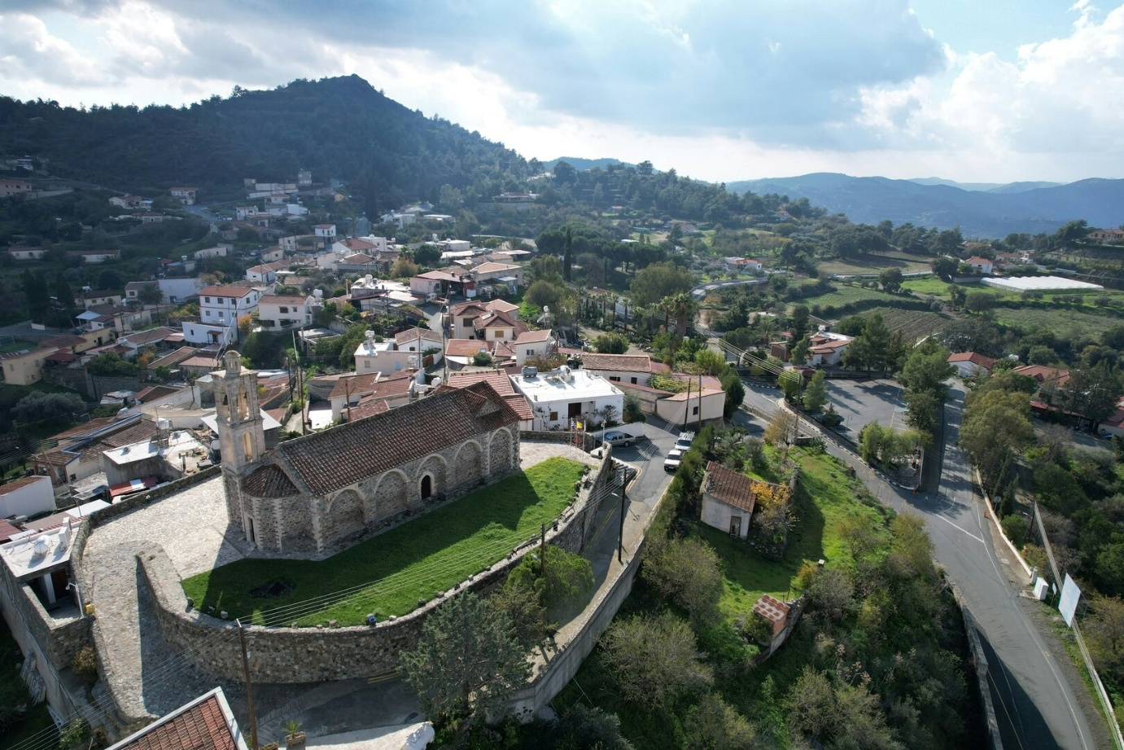
Opis: Kellaki, ki se nahaja v okrožju Limassol, je tradicionalna ciprska vas, obdana z naravnimi lepotami; ponuja pristno okolje, ki poudarja potencial podeželskega turizma in lokalnega gostoljubja.

Uvod

Številni turisti poznajo Ciper po peščenih plažah, toplem vremenu in obmorskih letoviščih. Vendar pa gorske vasice, lokalna tradicija in pohodniške poti v notranjosti otoka ponujajo drugačen način doživljanja – takšnega, ki obiskovalce približa podeželskemu življenju in lokalnim skupnostim.
Pri razvoju podeželskega in gorskega turizma na Cipru imajo pomembno vlogo turistični delavci. Razumevanje lokalne dediščine, sodelovanje z malimi podjetji in pomoč gostom pri odgovornem raziskovanju so ključne veščine za ustvarjanje doživetij, ki prinašajo koristi tako obiskovalcem kot skupnostim, ki jih gostijo.
24. septembra 2026 so v Agrosu razpravljali o ciprskih načrtih za gorski in podeželski turizem, pri čemer so poudarek namenili celoletnemu obisku, dejavnostim na prostem in tesnejšemu povezovanju z lokalnimi skupnostmi. Te prednostne naloge postavljajo praktično vprašanje za izobraževanje na področju gostinstva: kakšna znanja in veščine potrebujejo strokovnjaki za podporo takšnemu pristopu?

Lokalno znanje kot strokovna veščina
Lokalno znanje je pomemben sestavni del profesionalnih gostinskih storitev na podeželskih destinacijah. Zagotavljanje natančnih priporočil zahteva razumevanje kulturne dediščine območja, razpoložljivih dejavnosti in lokalnih ponudnikov storitev, skupaj s praktičnimi informacijami o dostopnosti in sodelovanju.
Pot Ciprskega srca legend, ki jo je razvil namestnik ministra za turizem, ponazarja to povezavo. Le-ta povezuje podeželske in gorske skupnosti ter obiskovalce seznanja z lokalnimi tradicijami prek izkušenj, kot so gastronomija in obrtniške delavnice. Te dejavnosti ponujajo priložnosti za sodelovanje znanja s praksami, ki oblikujejo kulturno identiteto otoka.
Za učence gostinstva in turizma lahko raziskovanje teh izkušenj pomaga razviti veščine zbiranja informacij, komuniciranja s ponudniki in svetovanja gostom. Pomembne naloge vključujejo preverjanje urnikov, postopkov rezervacij in ureditve dostopnosti ter razumevanje kulturnega konteksta vsake dejavnosti.
Vključevanje lokalnega znanja v usposabljanje učencev gostinstva in turizma lahko zato izboljša kakovost informacij za obiskovalce, hkrati pa podpira natančno in spoštljivo zastopanost podeželskih skupnosti.

Sodelovanje s podjetji v vaši okolici
Sodelovanje med ponudniki nastanitev, proizvajalci hrane, obrtnimi delavnicami in lokalnimi vodniki je ključnega pomena za razvoj dobro organiziranih izkušenj podeželskega turizma. Učinkovita partnerstva zahtevajo jasne dogovore o razpoložljivosti, cenah, rezervacijah in odgovornostih, poleg tega pa spoštovanje zmogljivosti vsakega podjetja. To usklajevanje pomaga zagotoviti, da so izkušnje, ki se ponujajo gostom, zanesljive in obvladljive za lokalne ponudnike.
Usposabljanje za gostinstvo in turizem lahko razvije te kompetence s praktičnimi nalogami, kot je oblikovanje itinerarja za obiskovalce v sodelovanju z vaškimi podjetji. Udeleženci bi ocenili možnosti prevoza, dostopnost, sezonsko razpoložljivost in velikost skupin, hkrati pa bi preučili, kako bi predlagane dejavnosti lahko ustvarile prihodek za sodelujoče ponudnike. Svetovanje s podjetji med procesom načrtovanja bi pomagalo zagotoviti, da njihove prioritete in operativne omejitve oblikujejo končno ponudbo.
Ta pristop daje praktičen pomen osredotočanju projekta GreenHost na znanja in spretnosti na trgu dela, trajnost in zeleno podjetništvo. Učencem omogoča, da vadijo načrtovanje, pogajanja in razvoj storitev, hkrati pa preučujejo, kako lahko poraba za turizem podpira lokalno gospodarstvo. Uspeh je treba ocenjevati tako glede na kakovost izkušnj obiskovalcev, kot tudi glede na vrednost, ustvarjeno za sodelujoča podjetja in širšo skupnost.

Daljša turistična sezona potrebuje močnejšo delovno silo
Podaljšanje turizma v poletnih mesecih na Cipru sproža pomembno vprašanje glede delovne sile: ali lahko podeželska podjetja ponudijo večjo kontinuiteto zaposlitve in ohranijo izkušene kadre?
Poročilo projekta GreenHost z naslovom Spretnosti na trgu dela v turistični in gostinski industriji opredeljuje sezonskost, nizke plače in visoko fluktuacijo zaposlenih kot trajne izzive na Cipru. Izpostavlja tudi vrzeli v zelenih in digitalnih kompetencah ter težave pri vzpostavljanju jasnega napredovanja v karieri. Te ugotovitve kažejo, da mora privabljanje obiskovalcev skozi vse leto spremljati naložba v ljudi, ki zagotavljajo gostinske storitve.
Poleg lokalnega znanja in sodelovanja z vaškimi podjetji ponudniki podeželske gostinske dejavnosti potrebujejo veščine, ki podpirajo celoletno poslovanje. Digitalno trženje jim lahko pomaga doseči obiskovalce zunaj obdobij prometnih konic, medtem ko lahko upravljanje z vodo in energijo podpira učinkovitejšo rabo virov. Prilagodljivo usposabljanje bi te kompetence naredilo bolj dostopne majhnim ekipam, ki usklajujejo poklicni razvoj z vsakodnevnimi odgovornostmi.
Pomembno je tudi ohranjanje teh veščin v podeželskih skupnostih. Ker si podjetja prizadevajo podaljšati sezono obiskovalcev, lahko bolj neprekinjena zaposlitev in možnosti za karierni razvoj pomagajo izkušenemu osebju zgraditi prihodnost v lokalnem gostinstvu in turizmu.

Povezovanje razvoja podeželja s poklicnimi priložnostmi
Ciprske ambicije na področju podeželskega turizma združujejo dve tesno povezani prednostni nalogi: ponujanje smiselnih izkušenj obiskovalcem in razvoj veščin, potrebnih za njihovo uresničevanje. K temu cilju prispevajo lokalno znanje, sodelovanje med podjetji in odgovorno upravljanje virov. Dostop do ustreznega usposabljanja in priložnosti za poklicno rast pa lahko pomagajo ohraniti to strokovno znanje v podeželskih skupnostih.
Ključni sklep je, da podaljšanje turistične sezone zahteva naložbe tako v kraje, kot v ljudi. Za project GreenHost to krepi pomen povezovanja poklicnega izobraževanja s praktičnimi potrebami gostinskih podjetij. Ko se te povezave pretvorijo v močnejše storitve in trajne poklicne priložnosti, lahko podeželski turizem prispeva k preživetju, tradicijam in življenju skupnosti, zaradi katerih so te destinacije edinstvene.

Zaključek

Razvoj celoletnega turizma na podeželskem Cipru zahteva usklajen pristop k znanju in spretnostim, razvoju podjetij in trajnostni lokalni rasti. Z povezovanjem poklicnega izobraževanja s potrebami ponudnikov gostinstva in turizma na podeželju lahko usposabljanje podpira kakovost storitev, krepi zelene in digitalne kompetence ter pomaga podjetjem pri odzivanju na povpraševanje v različnih letnih časih.
Ta pristop odraža cilje projekta GreenHost, ki so okrepiti sodelovanje med izobraževanjem in industrijo ter pripraviti usposobljeno delovno silo v turizmu. V kombinaciji s podpornimi zaposlitvenimi pogoji lahko prispeva k zmanjšanju sezonskosti, razširitvi poklicnih priložnosti in zagotavljanju trajnih koristi za razvoj turizma za podeželske skupnosti.
V prihodnje Ciprova osredotočenost na pohodniške poti, lokalno gastronomijo in zimske dejavnosti v vaseh ponuja praktično smer za razširitev turizma tudi po poletni sezoni. Povezovanje teh pobud s podeželskimi nastanitvami in lokalnimi proizvajalci bi lahko pomagalo pri bolj široki porazdelitvi porabe obiskovalcev skozi vse leto. Njihova dolgoročna vrednost bo odvisna od ohranjanja identitete vsake destinacije, hkrati pa ustvarjanja trajnostnih priložnosti za skupnosti, ki jih gostijo.

Viri in nadaljnje branje
- Cyprus Mail, 24 September 2026: Cyprus bets on Troodos to bring tourism inland year-round.
- Mountain Games Cyprus: A Laboratory for the Future — the 2026 forum programme.
- Cyprus Deputy Ministry of Tourism: Heartland of Legends route and workshop programme.

